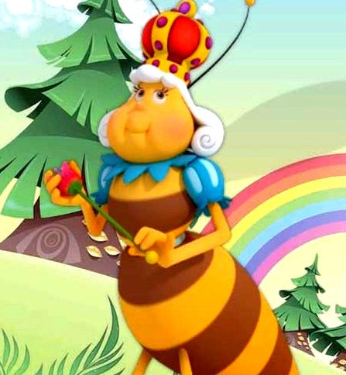
Два королевича однажды вышли на поиски приключений и повели такую дикую, распущенную жизнь, что и дома не появлялись. Их младший брат, которого все называли дурачком, пустился в путь, чтобы разыскать своих братьев. Когда же он их отыскал, они стали над ним смеяться, что он, мол, со своей простотой задумал пробить себе по белу свету путь, а они-то оба, хоть и умнее его, не могли своего пути сыскать.
Вот и пошли они втроем далее и пришли к большому муравейнику. Двое старших хотели его раскопать и посмотреть, как бы маленькие мурашики в нем закопошились, унося свои яички; но дурачок сказал: "Оставьте муравьев в покое, я не позволю их тревожить".
Потом пошли они далее и пришли к озеру, по которому плавало много-много уток. Двое старших хотели парочку их поймать и изжарить, но дурачок и этого не дозволил, сказав: "Оставьте уток в покое!"
Наконец пришли они к пчелиному улью в дупле дерева, и в нем было столько меду, что он даже по стволу дерева вниз стекал. Старшие хотели было разложить огонь под деревом и всех пчел выкурить дымом, но дурачок и от этого их удержал: "Оставьте пчел в покое!"
Наконец пришли они путем-дорогою к замку, где в конюшне стояли только каменные кони и нигде не видать было ни единой живой души. Они перешли через все залы и затем в самом конце замка нашли дверь, на которой висе- ли три замка.
На той двери была, однако же, скважина, сквозь которую можно было видеть, что в той запертой комнате происходит: И они увидели серенького человечка, который сидел за столом. Они окликнули его раз и другой, но он не слышал; наконец они окликнули его и в третий раз, и он поднялся из-за стола, отомкнул все три замка и вышел к ним. Он молча привел их к столу, изобильно заставленному кушаньями; а когда они наелись, отвел каждого из них в особую опочивальню.
На другое утро человечек пришел у, старшему брату и подвел его к каменному столу, на котором были начертаны три задачи, решив которые, можно было избавить замок от тяготевших над ним чар.
Первая заключалась в том, что в лесу, подо мхом, рассыпаны были жемчужины королевы - тысяча штук; их надо было все разыскать, и если к солнечному закату хотя бы одна из них не будет разыскана, то искавший дол- жен был за это поплатиться тем, что сам обращался в камень.
Старший разыскивал жемчуг целый день и всего-то разыскал с сотню жемчужин, и с ним случилось то, что было написано на мраморной доске стола - он обратился в камень.
На следующее утро второй брат принялся за то же дело; но и он разыскал всего двести жемчужин и также превращен был в камень.
Наконец очередь дошла и до дурачка, и тот стал рыться во мху; но дело шло так медленно... Вот он и присел на камень, и заплакал...
В это время пришел к нему муравьиный царек, которому он когда-то жизнь спас, привел с собою пять тысяч муравьев, и в самое короткое время собрали они все жемчужины до единой и снесли в одну кучу.
Вторая задача состояла в том, чтобы со дна озера достать ключ к опочивальне королевен, хозяек того замка.
Пришел дурачок к озеру и видит: плавают по озеру утки, которым он когда-то жизнь спас, нырнули они на дно его и добыли ключик.
Третья задача была самою трудною из всех: предстояло из трех короле- вен, спавших в опочивальне, выбрать младшую и красивейшую. Но они были как две капли воды похожи друг на друга, и различить их было возможно только по тому, что на сон грядущий они поели различных лакомств: старшая съела кусок сахару, вторая - немного сиропа, а младшая - ложку меду.
Тогда прилетела царица пчел, правившая тем ульем, который был спасен дурачком от жестокого замысла братьев; эта пчелка заглянула в уста всем трем королевнам и остановилась на тех устах, которые еще благоухали медом, и таким образом королевич отличил младшую королевну от ее сестер. Когда эта третья задача была разрешена, чары рассеялись, все в замке очнулись от глубокого сна, и все окаменелые вновь получили свой прежний человеческий образ.
Дурачок женился на младшей и красивейшей из королевен и стал королем над тою страною по смерти ее отца; а двоим его братьям достались две старшие сестры в жены.

